
Sajtóközlemény
2014-06-20

Sikeresen zajlott az Africa-Europe Challenge projekt
bejelentő sajtóreggelije
-Magyar lehetőségek Afrikában-

Nagyszámú érdeklődő előtt zajlott az Africa-Europe Challenge projekt bejelentő sajtóreggelije, melyet az A38 hajón rendeztek meg 2014. június 19-én. A sajtótájékoztatón a Magyar Nemzeti Kereskedőház képviseletében megjelent Krankovics Sándor külpiaci igazgató; az Africa-Europe Challenge részleteit Gál József kétszeres földkerülő vitorlázó és dr. Kondricz Péter, nemzetközi IT jogász, projektigazgatók ismertették.

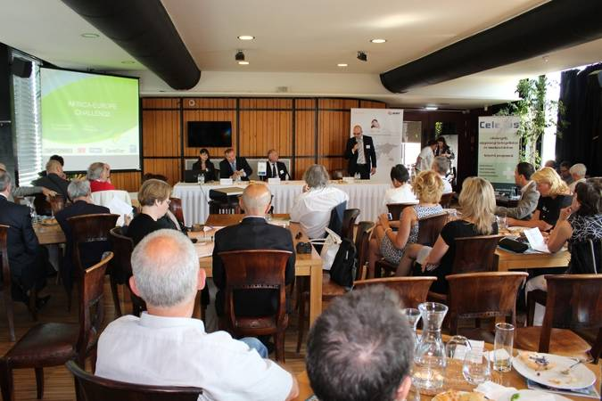
A sajtóreggelit nagy érdeklődés övezte

Az Africa-Europe Challenge (AEC) egy komplex program, melynek célja, hogy Afrika és Európa országainak kölcsönös előnyökön nyugvó együttműködését erősítse, és közelítse Afrika és Európa népeit egymáshoz. A projekt fő eleme egy vitorlás rally, mely 2014 októberében indul és Afrika partjainál hajózva, 7-10 napos megállókat tart.
A 10 afrikai országot megcélzó kezdeményezés 2014 október-2015 március időszakban 4 afrikai ország 5 városában szervez “Africa-Europe Challenge Business Forum” (AECBF) elnevezéssel nagyszabású üzleti fórumot, amelyek az üzleti élet számos területén teremtenek kiváló lehetőséget a kapcsolatok kiépítésére, együttműködések elindítására Afrika és a világ többi területei között.
Az üzleti fórumok helyszínei lesznek: Casablanca (Marokkó), Tenerife (Kanári-szigetek), Mindelo (Zöld-foki-szigetek), Fokváros (Dél-afrikai Köztársaság), Durban (Dél-afrikai Köztársaság)

Az AEC program keretében a gazdasági kapcsolatok építésén túl turisztikai, kulturális, iskolai és tengerbiológiai programok is zajlanak majd az afrikai térségben. A vitorlás versenyhez kapcsolódó szárazföldi eseményeken a fogadó ország bemutatja kultúráját, eredményeit, és a Magyar Estek keretein belül a hazai értékek kinti bemutatkozására is mód nyílik.

Amiért megéri Afrikába menni...

A világ tíz leggyorsabban növekvő országából hat afrikai. Az afrikai térség gazdaságának növekedése mögött elsősorban a nyersanyagpiac felfutása és az export növekedése áll. Bár a 2008-ban kirobbant válság során e térség is a lassulás útjára lépett, azonban európai, illetve amerikai társától eltérően nem csúszott recesszióba. Az Equilor Alapkezelő elemzése szerint figyelemreméltó, hogy a kontinensen Dél-Afrikától eltekintve a gazdasági növekedés mértéke még a válság első éveiben is pozitív tartományban maradt. Az afrikai gazdaság megítélése és kilátásai szempontjából fontos, hogy a globális aranykitermelés 30 százaléka itt történik (Dél-Afrika, Ghána, Zimbabwe, Tanzánia, Mali), a kontinensen található a világ legnagyobb (kb. 35%) kakaóbab termelője (Elefántcsontpart), míg egyes afrikai régiók egy főre jutó GDP-je a közép-kelet európai országokéval is összemérhető. (Forrás: Equilor Alapkezelő)

Az utóbbi években Magyarország és az afrikai országok kereskedelmi forgalma dinamikusan nőtt, a két régió közötti kereskedelem volumene még mindig nagyon alacsony. A magyar-afrikai kereskedelmi forgalom 75%-át néhány domináns országgal - a Dél-Afrikai Köztársasággal, Nigériával és Algériával - bonyolítják le, ami azt jelenti, hogy vannak még kiaknázatlan lehetőségek.

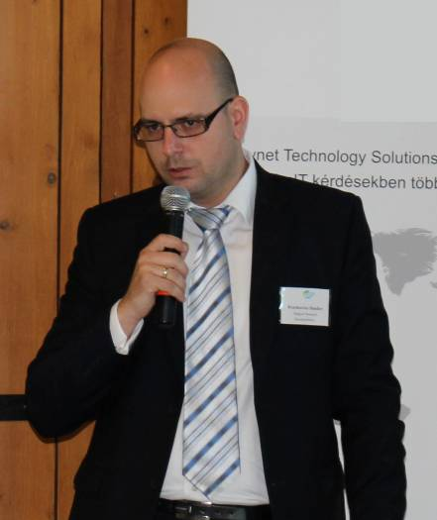
- A világgazdaságban megnövekedett az EU-n kívüli dinamikus növekedést mutató országok, így az afrikai országok, mint piacok jelentősége. A magyar állam által alapított Magyar Nemzeti Kereskedőház célja, hogy új piacokat, új lehetőségeket nyisson meg a magyar kis és közepes vállalkozások előtt. 2014 év végére már 25 országban lesz kereskedőházi képviselet, terveink szerint Afrikában, első körben, Ghánában és Algériában nyílnak kereskedőházak. A kereskedőházi rendszer létrehozásával a megcélzott külpiacokon olyan kapcsolati hálót szeretnénk létrehozni, amely lehetőséget ad a legkisebb magyar cég termékének vagy szolgáltatásának is az adott piacra történő juttatására. – mondta el Krankovics Sándor külpiaci igazgató.
Krankovics Sándor
külpiaci igazgató

Gazdaságfejlesztés, sport, oktatás, tengerbiológia, turizmus!

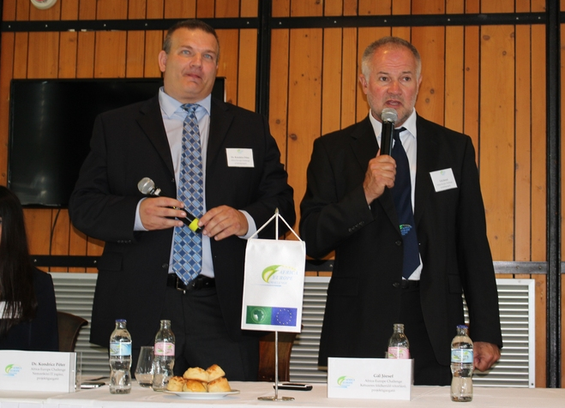

dr. Kondricz Péter és Gál József projektigazgatók

- Az Africa-Europe Challenge program egyedülállóságát a komplexitása adja. Jellegéből adódóan egy olyan összetett kezdeményezésről van szó, amilyen korábban sosem került megvalósításra. A sportnak, mint általános értékeket felvonultató eszmének az erejét hívtuk segítségül, hogy a legkülönfélébb alprojekteket foghassuk össze a programban, így kapott szerepet a gazdaságépítés, a kultúra, az oktatás, a turizmusfejlesztés és a tengerbiológia egyaránt. Éppen komplex jellegénél fogva gazdasági szakemberek, turisták vagy akár iskolások, a feltörekvő nemzedék számára egyaránt sokkal vonzóbb lehet ez a program, mint bármilyen más egy-egy elemet kiragadó program. - mondta el dr. Kondricz Péter projektigazgató.

Az Africa-Europe Challenge hatalmas előkészítő munkája négy éve kezdődött.
-A projekt megvalósítását nehezítették az elmúlt 4-5 év észak-afrikai politikai eseményei, háborúk és kormányválságok. Elsősorban a líbiai és egyiptomi események kényszerítettek arra bennünket, hogy a szervezésben az alapoktól induljunk újra, tekintettel arra, hogy az események miatt a korábban itt letárgyalt támogatásoktól elestünk. – fűzte hozzá dr. Kondricz Péter.

A vitorlásverseny első szakasza 2014. október 22-én, második szakasza november 1-én rajtol Cadizban, melyekhez kapcsolódva Cadizban október 18 és 22 között, míg Marokkóban október 25 és november 1 között zajlanak majd programok. A harmadik szakasz október 22-én rajtol Tenerifén, ehhez kapcsolódva november 8 és 16 között Tenerifén, míg november 29 és december 6 között Mindeloban zajlanak programok.

- Fő célunk, hogy a vitorlás versenyen mindenki jól érezze magát, és mindenki biztonságban legyen. Az egyes szakaszokra külön is lehet jelentkezni, és hajóút közben zajlik majd a tengerbiológiai programunk. A hajók mintavételi eszközöket kapnak, s az így begyűjtött minták elemzése a gödöllői Szent István Egyetemmel együttműködve valósul meg. - mondta el Gál József, kétszeres földkerülő vitorlázó, projektigazgató.

Az AEC projekthez kapcsolódó „Future Without Distance” gyermek és ifjúsági program célja, hogy Európa és Afrika gyermekei között közvetlen, partnerségen alapuló együttműködést építsenek ki. A projekt lehetőséget biztosít arra, hogy a gyermekek szervezett keretek között követhessék és interaktív folyamatos kapcsolatot tarthassanak fenn az Afrika partjainál hajózó flottával, segíti a magyar gyerekek, iskolások kitekintését a világba, továbbá testvérkapcsolati háló kialakítását afrikai oktatási intézményekkel.

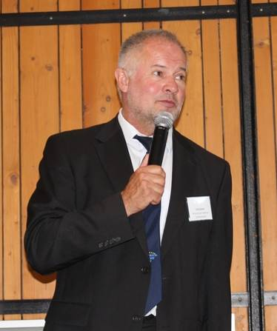
-Szeretnénk, ha európai és afrikai iskolák a segítségünkkel párbeszédbe, együttműködésbe kezdenének egymással, továbbá afrikai iskoláknak tárgyi segítséget is szeretnénk adni, például IT berendezések eljuttatásával. –fűzte hozzá Gál József, kétszeres földkerülő vitorlázó, projektigazgató. (Képünkön)

Az Africa-Europe Challenge projekt megálmodóiról…

Gál József kétszeres földkerülő vitorlázó, az AEC projekt egyik ötletgazdája. Elsőként Fa Nándorral közösen, a Szent Jupát hajósaként vitorlázta körbe a Földet. Ezt követően a saját építésű Equator nevű vitorlás hajóval másodszor is megkerülte a Földet.

Dr. Kondricz Péter nemzetközi informatikai jogász 2009 óta az AEC projektigazgatója. A szakember korábban jogi vezetője volt többek között a magyarországi Oracle vállalatnak, valamint jelentős tapasztalatot szerzett a Sun Microsystems regionális jogi igazgatójaként is.

Az Africa-Europe Challenge kommunikációs partnere a PResston PR.

További információ és interjú egyeztetés:
Fükő Adrienn | PR Vezető | PResston PR | T (+ 36 1) 325 94 88 |
F (+36 1) 325 94 89 | M (+36 30) 769 8697 | adrienn.fuko@presstonpr.hu | www.presstonpr.hu

Bárd Noémi Polli | PR tanácsadó | PResston PR T (+ 36 1) 325 94 88 |
F (+36 1) 325 94 89 | M (+36 30) 610 0696 | polli.noemi.bard@presstonpr.hu | www.presstonpr.hu

